Comisión del H. Ayuntamiento Constitucional San Juan de los Lagos, Jalisco, 2018-2021

En San Juan de los Lagos, Jalisco siendo las 14 catorce horas con 32 minutos del día 17 de mayo del año 20 19 dos mil diecinueve, por lo que estando reunidos en el salón de cabildo , los que integran la Comisión , se procede a celebrar esta sesión ordinaria , y acto continuo el servidor público encargado de la Secretaria Técnica de este Ayuntamiento procederá a tomar lista de asistencia y en su caso hacer la correspondiente declaratoria de quorum legal:

l. El Presidente Municipal o su representante , que será el Presidente del Consejo.  LCI JESUS UBALDO MEDINA BRISEÑO  11. El Tesorero Municipal. FELIPE DE JESUS RUIZ PEREZ  111. El Regidor Presidente de la  Comisión de Hacienda LIC. DENIS ALEJANDRA PLASCENCIA CAMPOS.  - El Regidor representación de PARTIDO . MTRA. CLAUDIA JEANETTE CARRANZA SANTOS.  - El Regidor representación del PARTIDO LIC. IVAN JOSE DE JESUS VELOZ MUÑOZ.  - . El regidor representación del PARTIDO . LIC. NORMA  ELIZABETH MACIAS AGUIRRE .  VIl. El Regidor representación del PARTIDO. MTRA OLIVIA GUILLEN PADILLA  - El Regidor representante del PARTIDO . ORA LAURA  ANGELICA CHAVEZ CONTRERAS .  - El Director de la Unidad de Compras . C. YOLANDA GONZALEZ  - Representante del Sector Empresarial. CAMARA DE COMERCIO MIGUEL ANGEL MARQUEZ DE ALBA.  - Representante del Sector Empresarial COPARMEX JOSE GUADALUPE CAMPOS .  - Contralor Munici al | AUSENTE  PRESENTE AUSENTE  PRESENTE  AUSENTE PRESENTE  AUSENTE PRESENTE  PRESENTE  AUSENTE  AUSENTE  AUSENTE .

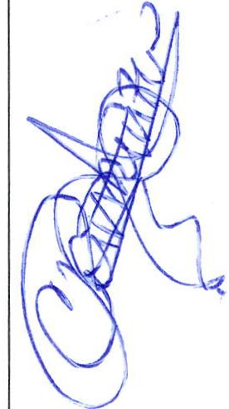

ORDEN DEL DIA

1.- Lista de asistencia y declar atoria de quorum .- Acuerdo.- este punto del orden del día se encuentra debidamente desahogado , toda vez que al inicio de esta sesión se tomó lista de asistencia y se hizo la declaratoria de quorum legal.

2.- Lectura del acta anterior y aprobación del orden del día .- Acuerdo.- una vez sometido
a consideración el orden del día, previamente circulado, es aprobado por 5 votos a favor /
de los integrantes presentes que corresponde a una mayoría relativa se aprueba el orden del día sometido .

3.- Presentación del Programa anual de compras, adquisiciones, arrendamientos y servicios 2019 del Ayuntamiento de San Juan de los Lagos.

En uso de la voz el titular de la Dirección de Tesorería Municipal, a través de un archivo digital se presenta ante la comisión la relación de gastos en coordinación al presupuesto de egresos del 2019 aprobado en Cabildo.

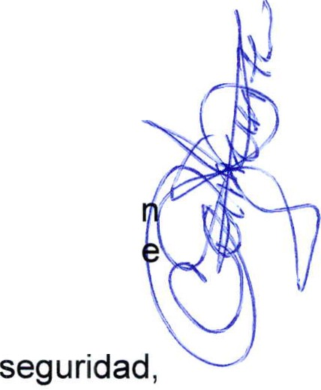En relación a la partida presupuestaria 2000 materiales y suministros, se presenta un proyecto de egreso con la cantidad de $44, 333,427.00 , a la fecha se tiene un gasto de
$9, 174,509.00 quedando por ejercer $35, 158,918.49

La intención de la presentación del resumen del gasto es para efecto de la elaboració del Programa anual de compras, adquisiciones, arrendamientos y servicios 2019, y qu esta información de pauta para el reparto de recursos de acuerdo a las necesidades.

Conceptos: combustible, vestuario , materiales y suministros para herramientas , refacciones y accesorios menores.

En relación a la partida presupuestaria 3000 servicios básicos , se presentó un egreso con la cantidad de $71,355,888.00 que a la fecha se tiene un gasto de $15, 943,924 .00.

Conceptos: energía eléctrica luminarias de la vía pública, pozos, edificios públicos, internet, telefonía, servicios financieros, servicios de comunicación social, servicios de traslado y viáticos, seguros de responsabilidad .

En relación a la partida presupuestaria 5000 bienes muebles, inmuebles e intangibles, se presentó un egreso con la cantidad de $3, 630,999.31, de lo cual a la fecha ya se tiene un gasto de $2, 291,955.00.
PRESUPUESTO TOTAL PARA COMPRAS EJERCICIO 2019 $119, 320,315.00 100% PRESUPUESTO QUE A EJERCIDO A ENERO A ABRIL 2019 $27, 410,389.00 23% PRESUPUESTO POR EJERCER DE MAYO A DICIEMBRE 2019 $91, 909,925.00

PROGRAMA ANUAL DE COMPRAS, ADQUISICIONES, ARRENDAMIENTOS Y
SERVICIOS 2019
Comisión de Adquisiciones Municipal

GOBIERNO MUNICIPAL DE SAN JUAN DE LOS LAGOS 2018-2021.

PlAN DE COMPRAS 2019

COMPRAS COMPRAS
ENE-ABR |  | MAYO A DIC
$ | 9,174,509.40 | $ 35,158,918.49 | $ 44,333,427.89

PRESUPUESTO

2100 | MATERIALES DE ADMINISTRACIÓN, EMISIÓN DE DOCUMENTOS Y ARTICULOS OFICIALES  Materiales, útiles y equipos menores  de oficina | $ 622,199.3 7 $ 1,718,805.60 $ 2,341,004.97 27%  $ 306,968.18 $ 599,515 .66 $ 906,483.84 34%
211

212 | Materiales y útiles de impresión y reproducción |  | $ 170,826.42 $ 460,530 .43 $ 631,356.85 7  $ - $ -  $ - $ -  $ 126,256 .21 $ 422,327.13 $ 548,583.34 23%  $ - $ -  $ 5,785.00 $ 232,089.36 $ 237,874.36 2%  $ 525,744.81 $ 2,191,189 .19 $ 2,716,934.00 19%  $ 525,744 .81 $ 2,191,189.19 $ 2,716,934.00 19%  $ - $ - ·  (S  $ - $ -  $ - $ -  "  $ - $ -  $ - $ -  $ - $ -  $ - $ -  $ - $ -  $ - $ - ,)  $ - $ -  $ - $ -  $ - $ -  - $ 489,032.47 $ 2,254,521.25 $ 2,743,553.72 18%  $ 52,750.88 $ 52,750.88 0%  $ 370,424.43 $ 805,674 .57 $ 1,176,099.00 31%  $ - $ -  '\..  $ - $ -  $ - $ -  $ 118,608.04 $ 1,396,095.80 $ 1,514,703.84 8%  $ - $ - ()¡  $ - $ -  (  $ 2,824,840.00 $ 10,277,455.44 $ 13,102,295.44 22%  $ 1,580,323.74 $ 4,822,748.26 $ 6,403,072.00 25%  $ 7,432.00 $ 48,594.88 $ 56,026.88 13%  $ 1,237,084.38 $ 5,406,112.18 $ 6,643,196 .56 19%  $ - $ -
2 13 | Material estadístico y geográfico
2 14 | Materia les, útiles y equipos menores de tecno logías de la información y comunicac iones
215 | Materia l impreso e información digita l
216 | Materia l de limpieza
217 | Materiales y útiles de enseñanza
218 | Materiales para el registro e identificación de bienes y personas
2200'- | ALI M ENTOS Y UTENSILI OS
221 | Productos alimenticios para personas
222 | Productos alimentic ios para a nimales
223 | Utensilios para el servicio de alimentación
2300 | MATER IAS PRIMAS Y MATERIALES DE PRODUCCIÓN Y COME RCIALIZAC IÓN
231 | Productos alimenticios, agropecuarios y forestales adquiridos como materia prima
232 | Insumas textiles adquirido s como materia prima
233 | Productos de papel, cartón e impresos adquiridos como materia prima
234 | Combustib les,lubricantes,aditivos, carbón y sus der ivados adquiridos como materia prima
235 | Productos químicos, farmacé uticos y de laboratorio adquiridos como materia prima
236 | Productos metá licos y a base de minerales no metálicos adquiridos como materia prima
237 | Productos de cuero, piel, plástico y hule adquiridos como materia prima
238 | Mercancías adquiridas para su comercialización
239 | Otros productos adquiridos como materia prima
2400 | MATERIALE S Y ARTICULOS DE CONSTRUCCIÓ N Y DE REPARACIÓ N
241 | --·  Productos minerales no metá licos
242 | Cemento y productos de concreto
243 | Cal,yeso y product os de yeso
244 | Madera y productos de madera
245 | Vidrio y productos de vidrio
246 | Material eléctr  Artículos metá construcción | ico y electrón ico
-  247 |  | licos para la
248 | Materiales complementarios
249 | Otros materiales y artícu los de construcc ión y reparación
2500 | PRODUCTOS QU IM ICOS,  FA RMACÉUTICOS Y DE LABORATORIO
251 | Productos químicos básicos
252 | Fertilizantes,pesticidas y otros  agroquímicos
253 | Medicinas y productos farmacéuticos
254 | Materiales, accesorios y suministros  médicos

.d

$ 16,706.58 $ 16,706.58 0%

-·

$ - $ -

255 Materiales, accesorios y suministros de
 | $  $ | $  $
 | $ | $
$ 4,095,515.35 | $ 14,024,745.89 | $ 18,120,261.24
$ 4,095,515.35 | $ 14,024,745.89 | $ 18,120,261.24
 | $ | $

7
laboratorio
Fibras sintéticas, hules plásticos y

256
deriva dos

259 Otros productos químicos

2600 COMBUSTIB LES, LUBRICANTES Y
A DITIVOS
- Combustib les, lubricantes y aditiv os

- Carbón y sus derivados
VESTUAR IO, BLANCOS, PRENDAS DE
2700 PROTECCIÓN Y A RT[CULOS

23%

23%

DEPORTIVOS $ 49,697.02 $ 198,370.88 $ 248,067.90 20%
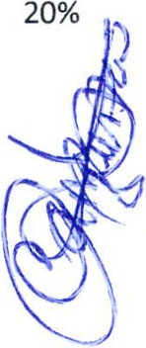271 Vestuario y uniformes $ 49,697.02 $ 198,370.88 $ 248,067.90
Prendas de seguridad y protección

272
1 $ $

- Artículos deportivos $ $
- Productos textiles $ $
- Blancos y otros productos textiles,
excepto prendas de vestir $ $

2800

$ 718,510 .62 $ 718,510.62 0%

281 $ $
282 $ 718,510.62 $ 718,510.62 0%

283 $ $

2900

HERRAMIENTAS, REFACCIONES Y ACCESORIOS MENORES

$ 937,904.69 $ 3,404,895.31 $ 4,342,800.00 22%

291 Herramientas menores $ 55,215.97 $ 142,184.03 $ 197,400.00 28%
Refacciones y accesorios menores de

292
edificios $ $
Refacciones y accesorios menores de

- mobiliario y equipo de admin istración,
educacional recrea'tivo $ $
Refacciones y accesorios menores de
- equipo de cómput o y tecn ologías de la
información $ $
Refacciones y accesorios menores de
- equipo e instrumental médico y de
laboratorio $ $
)
os menores de
296 $ 326,897.19 $ 2,041,902.81 $ 2,368,800 .00 14%
Refacciones y accesorios menores de

297

298
equipo de defensa y segur idad $ $

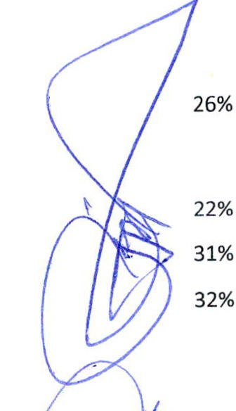Refacciones y accesorios menores de
maquinaria y otros equipos $ 459,511.53 $ 1,317,088.47 $ 1,776,600.00
Refacciones y accesorios menores

299
otros bienes muebles $ $

$ 15,943,924.76 $ 55,411,963.24 $ 71,355,888.00
3100 SERVICIOS BÁSICOS $ 13,074,188.91 $ 28,441,950.54 $ 41,516,139.45
311 Energía eléctrica $ 12,944,403.00 $ 27,669,527.00 $ 40,613,930.00
- Gas $ $
- Agua $ $

316

317

Servicios de telecomunicac iones y
satélites $
Servicios de acceso de Internet, redes
y procesamiento de información
537,156.33 18%

134,930.00 24%
314 | Telefonía tradicional | $ 95,138.91 | $ 442,017.42 | $
315 | Telefonía celular | $ 32,180.00 | $ 102,750.00 | $

$

202,395.00 0%
 | $ 202,395 .00 | $
$ 2,467 .00 | $ 25,261.12 | $
 | $ | $
$ | $ 1,772,160.00 | $

- Servic ios postales y telegráficos

- Servicios integrales y otros servicios

3200 SERVICIOS DE ARRENDAMIENTO

27,728.12 9%

1,772,160.00 0%

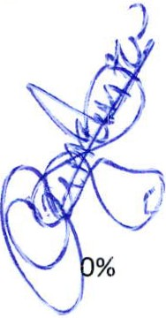

321 | Arrendamiento de terrenos | $ |  | 201,320.00 | S S  $  $  $  $ 1,772,160.00  $  $  $  $ 8,520,932.59 | S S  $  $  $  S  $  $  $  $ | 1,772,160.00  8,722,252 .59 | 2%
322 | Arrendam iento de edificios
323 | Arrendamient o de mobiliario y equipo de adm inistración, educaciona l y recreat ivo
324 | Arrendamiento de equipo e instrumental médico y de laboratorio
325 | Arrendam iento de equipo de transporte
326 | Arrendamiento de maquinaria,otros equipos y herramientas
327 | Arrendamiento de activos intangibles
328 | Arrendamiento financiero
329 | Otros arrendamientos
3300 | SERV ICIOS PROFESIONALES, CIENTfFICOS, TÉCNICOS Y OTROS SERVICIOS
331 | Servicios legales, de contabilidad, auditoría y relacionados
 |  | S |  | 71,400 .00 | S 6,384,407.63 | S | 6,455,807.63 | 1%
332 | Servicios de diseño,arquitectura ,  ingeniería y actividades relacionadas
 |  |  |  |  | S | $
333 | Servicios de consultoría administrativa, procesos,técnica y en tecno logías de  la información
 |  |  |  |  | $ | $
334 | Servicios de capacitación
 |  | $ |  | 55,680.00 | $ 332,292.16 | $ | 387,972.16 | 14%
335 | Servicios de investigación científica y desarr ollo
 |  |  |  |  | $ | $
336 | Servicios de apoyo administrativo ,  traducción, fotocopiado e impresión
 |  |  |  |  | $ | S
337 | Servicios de protección y seguridad
 |  |  |  |  | S | S
338 | Servicios de vigilancia
 |  |  |  |  | $ | $
339  ------ | Servicios profesionales , científicos y técnicos integrale-  SERV ICIOS FINANCI EROS, BANCARIOS
 |  |  |  |  | $ 1,878,472.80 | $ | 1,878,472.80
3400 | Y COMERCIALES |  |  |  | $ 710,847.69 | $ | 710,847.69 | 0%
341 | Servicios financieros y bancarios |  |  |  | S 16,932.00 | S | 16,932.00
342 | Servicios de cobranza, investigación crediticia y sim ilar
 |  |  |  |  | $ | $
343 | Servicios de recaudación ,traslado y custodia de valores |  |  |  | $ | $
344 | Seguros de responsabilidad patrimonial y fianzas |  |  |  | $ 387,361.83 | $ | 387,361.83
345 | Seguro de bienes patrimoniales |  |  |  | $ 306,553.86 | $ | 306,553.86
346 | Almacenaje , envase y embalaje |  |  |  | $ | $
347 | Fletes y maniobras |  |  |  | S | S
348 | Comisiones por ventas |  |  |  | S | S
349 | Servicios financieros , bancarios y comerciales integrales  SERVICIOS DE INSTALACI REPARACIÓN, MA NTENIMIENTO Y CONSERVACIÓN |  |  |  | $ | $
3500 |  | $ |  | 1,536,242.50 | $ 10,803,544.31 | $ | 12,339,786.81 | 12%
351 | Conservación y mantenimiento menor de inmuebles
352 | Instalac ión, reparación y mantenimiento de mobiliario y equipo de administración, educacional y recreativo |  |  |  | S 417,690.00 | $ | 417,690.00 | 0%
353 | Instalación, reparación y mantenimiento de equipo de cómputo y tecnología de la información |  |  |  |  |  |  |  | MO
 |  | $ |  | 21,460.00 | -$ 17,521.78 | $ | 3,938.22 |  | PRE
354 | Instalación, reparación y mantenimiento de equipo e instrumental médico y de laboratorio |  |  |  | $ | $
355 | Reparación y mantenimiento de equipo de transporte |  |  |  | $ 24,918.19 | $ | 24,918.19 | 0%

SESION ORDINARIA DE COMISION TECNICA DE ADQUISICIONES.

355 Reparación y mantenimiento de
equipo de defensa y seguridad $ $
Instalación,reparación y
357 mantenimiento de maquinaria, otros

358

359

3600
$ $

$ $
$ 1,457,882.00 $ 1,457,882.00 0%

361
$ 200,950.00 $
422,115.70
$ 523,075.70 32%

Difusión por radio, televisión y otros
362 medios de mensajes comerciales para
promover la venta de bienes o
$ 200,960.00 $ 422,115.70 $ 523,075.70

servicios $ $
Servicios de creatividad,
353 preproducción y producción de
Internet $ $
364 $ $
365
1 video $ $
Servicio de creación y difusión de
356 contenido exclusivamente a través de
Internet $ $
359 Otros servicios de información $ $
3700 SERVICIOS DE TRASLADO Y VIÁTICOS $ 97,202 .24 $ 507,023.90 $ 704,226.14 14%
371 Pasajes aéreos $ 80,092.80 $ 80,092.80 0%
372 Pasajes terrestres $ 29,849.40 $ 29,849.40 0%
- Pasajes marítimos, lacustres y fluviales $ $
- Autotransporte $ $
375 Viáticos en el país $ 89,660.24 $ 424,252.80 $ 513,913.04 17%
376 Viáticos en el extranjero $ 80,370.90 $ 80,370.90 0%

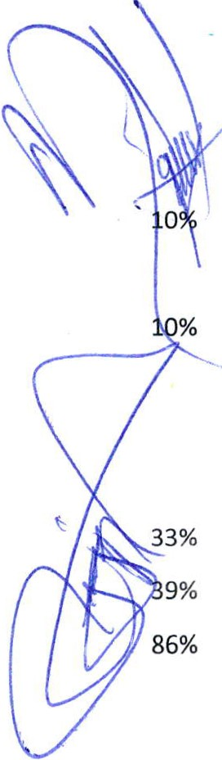$ $

viáticos $ $
379 Otros servic ios de traslado y hospedaje $ $
3800 SERVICIOS OFICIALES $ 382,952 .19 $ 3,574,647.81 $ 3,957,600.00
381 Gastos de ceremonial $ $
382 Gastos de orden social y cultural $ 382,952 .19 $ 3,574,647 .81 $ 3,957,600.00
- Congresos y convenciones $ $
- Exposiciones $ $
- Gastos de representac ión $ $
3900 OTROS SERVICIOS GENERALES $ 335,653.06 $ 674,146.56 $ 1,009,799.62
391 Servicios funerarios y de cementerios $ 97,312.00 $ 151,411.61 $ 248,723.61
392 Impuestos y derechos $ 82,524.00 $ 13,790.60 $ 96,414.50
393 Impuestos y derechos de importación $ $

$ $

395

actualizaciones $ $

- Otros gastos por responsabilidades $ $
- Utilidades $ $
Impuesto sobre nómina y otros que se
deriven de una relac ión laboral $ $
399 Otros servicios generales $ 155,717.05 $ 508,944.35 $ 654,561.41 23%

2,291,955.15 $ 1,339,044.15 $ 53%

743.32 $ 24%

SESION ORDINARIA DE COMISION TECNICA DE ADQUISICIONES.

ADMINISTRA CIÓN

511 Muebles de oficina y estantería $ - $ - ·
Muebles, excepto de oficina y

512
estantería $ - $ -

513 Bienes artísticos,cultura les y
científicos $ - $ -
514 Objetos de valor $ - $ -
Equipo de cómputo de tecnologías de

515
la información $ 56,573.36 $ 236,593.32 $ 293,166.68 19%

519 Ot ros mobiliarios y equipos de
admin istración $ 12,850.00 -$ 12,850.00 $ -

5200
---··
Y RECREATIVO $ - $ - ?

522 Aparatos deportivos $ - $ - v

529 Otro mobiliario y equipo educacional y
recreativo $ - $ -

EQUIPO E INSTRUMENTAL MÉDICO y
5300 DE LABORATORIO
 | $  $ | -  - | $ -  $ -
 | $ | - | $ -
 |  |  |  |  |  |  |  | MO
$ 2,222,531.80 | -$ | 617,556.80 | $ 1,604,975.00 |  |  |  | 138% | PRE
$ 2,222,531.80 | -$ | 617,556.80 | $ 1,604,975 .00 |  |  |  | 138%
 | $ | - | $ -
 | $ | - | $ -
 | $ | - | $ -
 | $ | - | $ -
 | $ | - | $ -
 | $ | - | $ -
 | $ | - | $ - |  |  | '
$ - | $  $  $ | 1,732,857 .64  -  - | $ 1,732,857.64  $ -  $ - |  |  |  | %
$ - | $  $ | -  221,068.80 | $ -  $ 221,068.80 |  |  |  | O%

t y L

-·--- b
531 Equipo médico y de laborator io

532 Instrumental médico y de laboratorio
VEHiCULOS y EQUIPO DE

5400
TRANSPORTE

541 Vehícu los y equipo de transp orte

542 Carrocerías y remolques

543 Equipo aeroespacial
-
544 Equipo ferroviario

545 Embarcacione s

549 Otros equipo de transporte

5500 EQUIPO DE DEFENSA Y SEGURIDAD

551 Equipo de defensa y seguridad
MAQUINARIA , OTROS EQUIPOS Y
5600 HERRAMIENTAS
561 Maquinaria y equipo agropecuari o

562 Maquinaria y equipo industrial

563 Maquinaria y equipo de construcción Sistemas de aire acondicionado,
564 calefacc ión y de refrigeración
industrial y comercial
Equipo de comunicación y ...

565

566
telecomunicación $ - $ 1,511,788.84 $ 1,511,788.84
Equipo de generación eléctrica ,
aparatos y accesorio s eléctricos $ - $ - 1,

567 Herramienta s y máquinas-herramienta $ - $ -

569 Otros equipos -
$ - $ -

5700 ACT IVOS BIOLÓGICOS $ - $ -
- Bovinos $ - $ -
- Porcinos $ - $ -
- Aves $ - $ -
- Ovinos y caprinos $ - $ -
- Peces y acuicult ura $ - $ -
- Equinos $ - $ -
- Especies menores y de zoológico $ - $ -
- Árboles y plantas $ - $ -
- Otros activos biológicos $ - $ -

SESION ORDINARIA DE COMISION TECNICA DE -
ADQUISICIONES . t//
5800 | BIENES INMUEBLES
581 | Ter renos
582 | Viviendas
583 | Edificios no residenciales
589  - | Otros bienes inmuebles
5900  -· | ACTIVOS INTANGIBLES
591 | Software
592 | Patentes
593 | Marcas
594 | Derechos
595 | Concesiones
596 | Franquicias
597 | Licencias informáticas e intelectuales
598 | Licencia s industriales, comerciales y  otra s
599 | Otros activos intangibles

$ - $ -
r \
$ - $ -

$ - $ -
$ - $ -
$ - $ -
$ - $ -

$ - $ -
$ - $ -
$ - $ -
$ - $ -
$ - $ -

$ $ -
$ - $ -

$ - $ -
$ - $ -

COMPRAS ENE-ABR

lTALES $ 27,410,389.32
MAYO A DIC

$ 91,909,925.88
PRESUPUESTADO

$ 119,320,315.20
CUMPLIMIENTO

23%

Acuerdo.- Con 6 votos a favor se autoriza el del Programa anual de compras , adquisiciones, arrendamiento s y servicios 2019 del Municipio de San Juan de los Lagos, como instrumento de planeación del gasto , ajustado a las variables futuras tal y como la modificaciones de percepciones en los ingresos municipales .

4- Informe General de compras por parte de la UNIDAD CENTRAL DE COMPRAS DEL MUNICIPIO DE SAN JUAN DE LOS LAGOS.
En uso de la voz, el titular de la Unidad Central de Compras, presenta asuntos aprobar con los siguientes gastos.
Articulo | Costos | Observaciones
Vehículo para destino de traslado de carne en la Dirección del Rastro Municipal. Descripción: MARCA Ford MODELO 350 AÑO 2019 | Costo $587 ,855.00 | SE AUTOR IZA GASTO :  Nota: Que se genere un resguardo por parte del encargado de patrimonio.
Caja de refrigeración para traslado de carnes del Rastro Municipal | $170,000.00  aproximadamente | SE AUTORIZA EL GASTO.  Nota: Se presentara informe sobre la cantidad exacta en la próxima sesión.

""

5.- Señores integrantes de la dicha Comisión, en virtud que ha sido agotado el orden del día, se declara concluida la presente sesión , a las 15 horas con 50 minutos del día de hoy, citando a sesión ordinaria de Comisión , por instrucciones del Presidente Municipal LIC. Jesús Ubaldo Medina Briseño, y se convoca a nueva reunión el día 30 de mayo del

SESION ORDINARIA DE COMISION TECNICA DE
ADQUISICIONES.

2019, a las 15:00 horas, en el salón de sesiones de Ayuntamiento, firmando los que en ella intervinieron, quisieron y supieron hacerlo por y ante el presidente municipal que actúa en unión del servidor público encargado de la Secretaria Técnica de este ayuntamiento que autoriza y da fe, en cumplimiento a lo dispuesto en el Reglamento de la Comisión.

LCI. Jesús Ubaldo Medina Briseño Presidente Municipal de San Juan de Los Lagos

C. LIC. DENIS ALEJANDRA PLASCENCIA
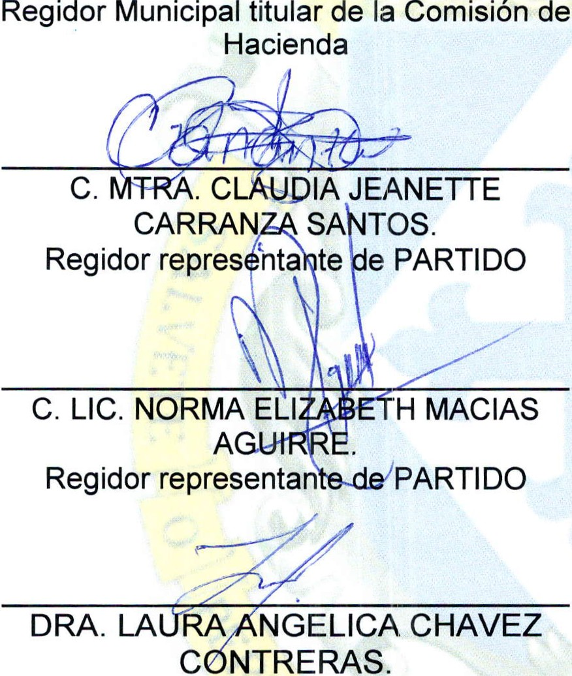CAMPOS.

Regidor representante de PARTIDO

C. Miguel Angel Marquez de Alba Representante Del Sector Empresarial CAMARA DE COMERCIO .
LCP EZ
Tesorero Municipal de San Juan de los Lagos.

LIC. IVAN JOSE DE JESUS VELOZ MUÑOZ.
Regidor representante de PARTIDO

C. MTRA OLIVIA GUILLEN PADILLA.
Regidor representante de PARTIDO

C. Jose Guadalupe Campos . Representante Del Sector Empresarial COPARMEX

C.
Director de Unidad de Compras.
LIC. YOLANDA GONZALEZ

